Інформація про
РОГІВСЬКИЙ ЗАКЛАД ЗАГАЛЬНОЇ СЕРЕДНЬОЇ ОСВІТИ І-ІІ СТУПЕНІВ НОВОПСКОВСЬКОЇ СЕЛИЩНОЇ РАДИ,
яка має бути оприлюднена на сайті Новопсковської селищної ради
ЗАВДАННЯ:
- Забезпечення виконання Законів України “Про освіту”, “Про повну загальну середню освіту”, Державного стандарту початкової та базової загальної середньої освіти, виконання державних освітніх програм по здійсненню початкової, базової загальної середньої освіти. Формування ключових компетентностей Нової української школи.
- Забезпечення реалізації права громадян на загальну середню освіту, формування і розвиток соціально зрілої, творчої особистості з усвідомленою громадянською позицією, почуттям національної самосвідомості, підготовкою до професійного самовизначення.
- Різнобічний розвиток індивідуальності дитини на основі виявлення її здібностей, формування ціннісних орієнтацій.
- Підвищення якості освітнього процесу, рівня підготовленості здобувачів освіти з усіх навчальних предметів на основі передових досягнень педагогічної науки, запровадження інноваційних технологій.
- Посилення персональної відповідальності кожного педагога за збереження життя і здоров’я дітей. Пропагування здорового способу життя, запровадження здоров’язберігаючих технологій освітнього процесу.
- Надання більшої дієвості виховній та позакласній роботі із здобувачами освіти. Забезпечення їх морального, культурного та фізичного розвитку через створення сприятливого психологічного клімату в закладі освіти.
- Посилення індивідуальної роботи з дітьми. Підвищення ролі батьків, громадськості, спрямованої на розв’язання нагальних потреб закладу, покращення його матеріально-технічного стану.
- Формування соціально-активного, здібного, духовно збагаченого громадянина України, здатного пізнавати і вивчати історію рідного краю, відроджувати українські звичаї, обряди, свята і традиції;
- Формування у здобувачів освіти емоційно-позитивного ставлення до навчання, бажання та уміння вчитися впродовж усього життя. Вироблення умінь практичного і творчого застосування здобутих знань.

ДІЯЛЬНІСТЬ:
Освітня діяльність у сфері загальної середньої освіти, що провадиться на початковому та базовому рівнях загальної середньої освіти
СТРУКТУРА:
5-денний робочий тиждень
Навчальні заняття за семестровою системою:
І семестр – з 01 вересня по 24 грудня 2020 року,
П семестр – з 11 січня по 28 травня 2021 року.
Канікули (орієнтовно):
Осінні 26.10.2020 – 01.11.2020 (7 календарних днів);
Зимові 25.12.2020 – 10.01.2021 (16 календарних днів);
Весняні 29.03.2021 – 04.04.2021 (7 календарних днів).

ФОРМИ ЗДОБУТТЯ ЗАГАЛЬНОЇ СЕРЕДНЬОЇ ОСВІТИ:
- Інституційна (очна (денна),
- індивідуальна(педагогічний патронаж).

Код ЄДРПОУ: 21829918

Графік роботи: Понеділок – четвер: 8.00-17.00
П’ятниця: 8.00-16.00
Обідня перерва 12.00-13.00
Вихідні дні: субота, неділя

Директор Брюховецька Любов Миколаївна
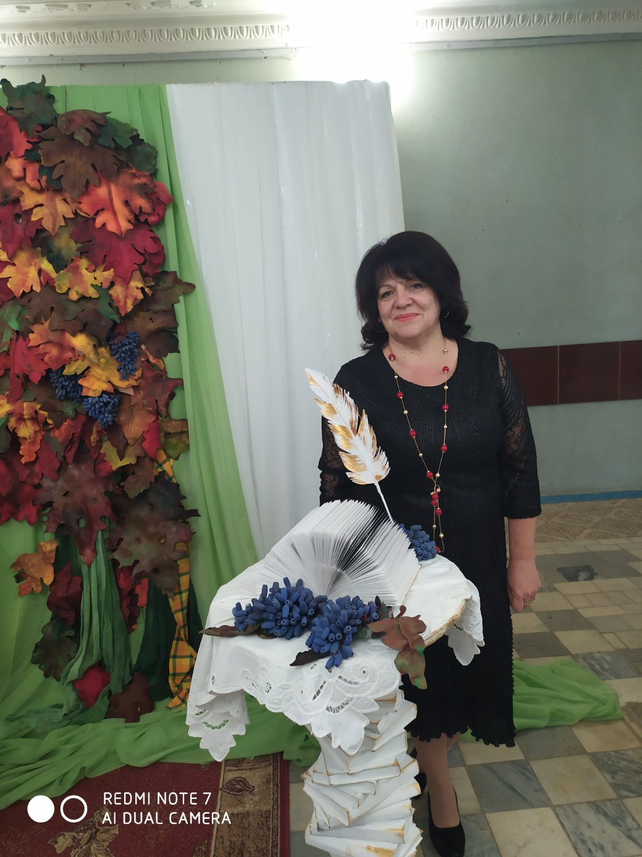
БІОГРАФІЧНА ДОВІДКА КЕРІВНИКА
09.10.1970 року народження
освіта вища
кваліфікація – організатор дошкільної освіти, організатор початкової освіти, вчитель початкових класів, вчитель англійської мови в початкових класах
стаж роботи 27 років,
стаж роботи на посаді керівника – 10 років

Трудова діяльність:
1987-1988- старша піонервожата Рогівської восьмирічної школи.
1993-1996 – старша піонервожата Рогівської НСШ.
01.1999-01.11.2010 - вчитель початкових класів даної школи.
З 01.11.2010 і по теперішній час - директор Рогівського ЗЗСО І-ІІ ступенів
Моб. телефон 050-143-56-53 ; (06463) 9-66-33

Графік прийому громадян: понеділок, четвер 08.30-09.15, 14.00-16.00
Адреса: вул. Центральна,10
с. Рогове
Луганська область,
92341

e-mail: rogovo@i.ua
сайт: https://rogivckaschool.e-schools.info/

Дані про педагогічних працівників
Всього педагогічних працівників | 11
Освітній рівень педагогів:  Вища освіта | 10
Середня спеціальна | 0
Незакінчена вища | 1
Кваліфікаційні категорії:
«Спеціаліст вищої категорії» | 0
«Спеціаліст І категорії» | 2
«Спеціаліст ІІ категорії» | 1
«Спеціаліст» | 8
Педагогічні звання:
«Вчитель-методист» | 0
«Старший вчитель» | 0
Нагороджені нагрудним знаком  «Відмінник освіти» | 0
Проблема, над якою працює заклад | Створення духу творчості, партнерства, взаємодопомоги та виховання у дітей ціннісного ставлення до держави, суспільства, рідного краю, школи. Впровадження новітніх технологій, спрямованих на розвиток дитини.
Наявність медичної сестри | Відсутня
Наявність психологічної служби | Відсутня
Кількість навчальних майстерень | 1 (комбінована)

